抗自溶性胰酶保证质谱分析结果稳定（G-BioSciences） （MSG-TrypsinTM ）

胰酶是蛋白酶广泛用于蛋白序列分析。胰酶自溶可产生胰酶片断，进而干扰了序列分析。G-BioSciences 开发了一种在化学结构上修饰的胰酶，既有胰酶活性，又能抵抗自溶。 应用此种胰酶保证了质谱分析时胰酶的稳定性。应用G-BioSciences的化学修饰胰酶产品是您结果稳定，质量可靠的保证。
MSG-TrypsinTM 在甲基化 ，TPCK处理以及亲和纯化后还经过在质谱分析方面运用的品质测试。不像其它的胰酶制品，MSG-Trypsin是高度稳定的(Fig1), 在各种强变性缓冲液中(Fig2), 长时间37℃培育后都可以保持酶活性，因此运送时无需干冰，并且长期保存不会有任何酶活力的丧失。G-BioSciences 提供牛和猪质谱级的胰酶，还一起提供胰酶重悬缓冲液。

经甲基化, TPCK处理并亲和沉析提纯，修饰的胰酶，经质量鉴定用于质谱。
MSG-TrypsinTM 包装为20g/vial.
用于质谱序列分析，MSG-Trypsin 与蛋白比例推荐为1:100 至 1:20 .

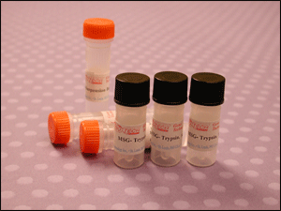

G-BioSciences MSG-TrypsinTM 和一竞争供货商的胰酶孵育在 37˚C过夜， MSG-TrypsinTM 显示无降解, 而80%竞争商的胰酶降解。 (SDS-PAGE后银染结果， o:zerotime,o/n:overnight)

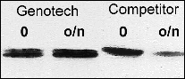

Figure 1: 稳定性结果比较，MSG-TrypsinTM 与竞争供货商 的胰酶产品

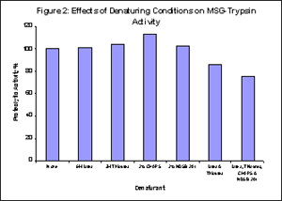
结果:
Figure 2. 显示 :

- 在几种变性缓冲液中，仍然保持了胰酶活性

Figure 2：在几种变性缓冲液中MSG-TrypsinTM酶活力检测

特点 :
- 经修饰的胰酶适用于蛋白测序分析和质谱运用
- 抵抗自溶和降解
- 在变性缓冲液中稳定
- 在室温中性状稳定，适于长期保存
- 推荐MSG-TrypsinTM 和蛋白比率为, 1:100 至 1:20.
- 可获得的种属来源包括猪和牛
应用 :
- 消化蛋白用于测定序列和多肽片断分析
- 适用于测序和质谱应用

产品规格与定购信息 :

货 号 | 产品名称 | 规格 | 运输条件
786-245 | MSG-Trypsin™ (Porcine)/5 vials, 20µg/vial | 5 x 20µg/vial | 室温
786-245B | MSG-Trypsin™ (Bovine)/5 vials, 20µg/vial | 5 x 20µg/vial | 室温

